Περίγραψε σύντομα τον εαυτό σου...

Εξήγησε για ποιο λόγο θέλεις να εργαστείς σε αυτή την εταιρεία...

Κατάγραψε τα δυνατά σου σημεία...

-

-

-

-

-

**ΥΠΑΛΛΗΛΟΣ ΥΠΟΔΟΧΗΣ**

**ΓΝΩΡΙΣΤΕ ΜΕ**

**Όνομα ΕΠΩΝΥΜΟ**

**NOM**

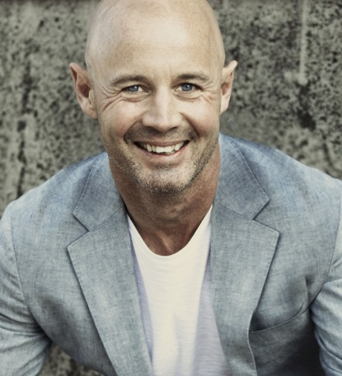



Απρ. 2005 - Νοέμ. 2009 | Χαλκίδα, Ελλάδα

Σημαντικά σημεία: Αναδιάταξη χώρου υποδοχής

Σημαντικά σημεία: Αποτελεσματικότατη διαχείριση κρίσης

Ιούν. 2020 - Νοέμ. 2020 | Χαλκιδική, Ελλάδα

**ΕΝΔΙΑΦΕΡΟΝΤΑ**

Αριστοτέλειο Πανεπιστήμιο – Θεσ/νίκη, Ελλάδα

**ΣΕΜΙΝΑΡΙΟ ΔΙΑΧΕΙΡΙΣΗΣ ΠΑΡΑΠΟΝΩΝ ΠΕΛΑΤΩΝ**

**ΕΚΠΑΙΔΕΥΣΗ**

Άλλη ικανότητα

Compétence

tch Up

Άλλη ικανότητα

Άλλη ικανότητα

**ΓΛΩΣΣΕΣ**

**STAR BAY HOTEL 5* | ΥΠΑΛΛΗΛΟΣ ΥΠΟΔΟΧΗΣ**

**BLUE BAY HOTEL 5* | ΥΠΑΛΛΗΛΟΣ ΥΠΟΔΟΧΗΣ**

**KASSANDRA HOTEL 5* | ΥΠΑΛΛΗΛΟΣ ΥΠΟΔΟΧΗΣ**

Σεπτ. 1996 - Ιούν. 1999

15ο Γενικό Λύκειο – Θεσ/νίκη, Ελλάδα

**ΑΠΟΛΥΤΗΡΙΟ ΛΥΚΕΙΟΥ**

Πανεπιστήμιο – Λευκωσία, Κύπρος

Σεπτ. 1999 - Ιούν. 2003

**ΠΤΥΧΙΟ ΚΟΙΝΩΝΙΚΩΝ ΣΧΕΣΕΩΝ**

Σεπτ. 2015 - Δεκ. 2015

Απρ. 2010 - Νοέμ. 2019 | Χανιά, Ελλάδα

**ΕΡΓΑΣΙΑΚΗ ΕΜΠΕΙΡΙΑ**

* Ρωσικά: Μέτρια
* Γερμανικά: Άριστη
* Αγγλικά: Άριστη
* Γιόγκα
* Μπάσκετ
* Ταξίδια

**ΙΚΑΝΟΤΗΤΕΣ**

Word

Excel

Power Point

e-mail

Τηλέφωνο

Διεύθυνση

Url Linkedin

Inglés

CRM

Excel